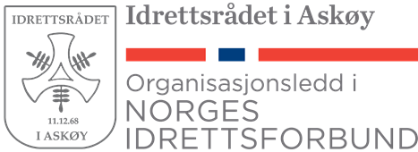
Styrets økonomiske beretning

Styret mener vi må bruke midlene idrettsrådet til det beste for idretten på Askøy, blant annet til seminar og kurs for idretten.
Det har blitt brukt mye på markedsføring. Her har blant annet idrettsrådet sponset Askøy24 for at de skal legge ut link til alle idrettslag på Askøy. Dette for å ha en oversikt over alle idrettslag tilgjengelig for alle. Dette er avsluttet i 2026, da Askøy24 får støtte til drift fremmover.

